Créer un projet

->API web ASP.NET Core

->Movies

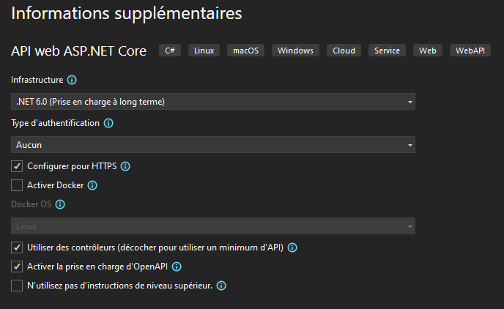

Ajouter (dans Projet Movies)

-> NouveauDossier ->Db

-> NouveauDossier ->Models

Ajouter (dans Models)

-> Classe ->Movie

-> noter que « movies » dans la base de donées devient « Movie » dans la classe

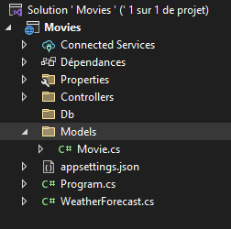

Dans Movie créer les accesseurs (avec majuscule)

(les attributs sont créés par Visual Studio en arrière-plan)

-> [Key] public int MovieId {get;set;}

-> rajouter [Key] devant pour préciser que c'est une clé primaire

-> rajouter le using System.ComponentModel.DataAnnotations;

-> [Required] public string Year {get; set;}

-> rajouter [Required] devant pour rendre le champs obligatoire

-> rajouter [Column ("movie_year")] pour renomer la colonne dans la base de données

-> rajouter si cela ne se fait pas automatiquement using System.ComponentModel.DataAnnotations.Schema;

-> ...

Il y a la possibilité de renomer également la table pour la base de données

-> rajouter [Table ("tbl_movies")]

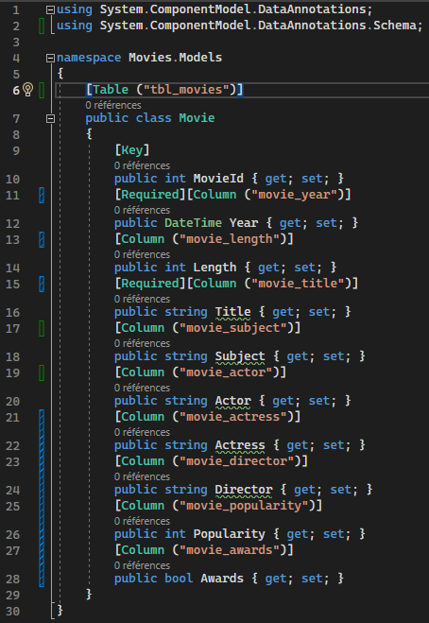

Ajouter (dans Db)

-> Classe ->MovieDbContext

Ajouter l'héritage

-> public class MoviesDbContext : DbContext

-> rajouter si cela ne se fait pas automatiquement using Microsoft.EntityFrameworkCore;

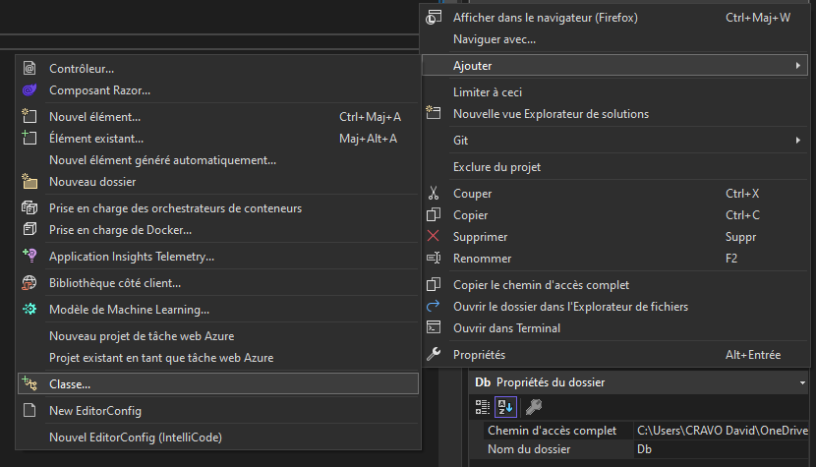

Outils

Gestionnaire de package NuGet

->MicrosoftEntityFrameworkCore

->MicrosoftEntityFrameworkCore.Design

->MicrosoftEntityFrameworkCore.SqlServer

->MicrosoftEntityFrameworkCore.Tools

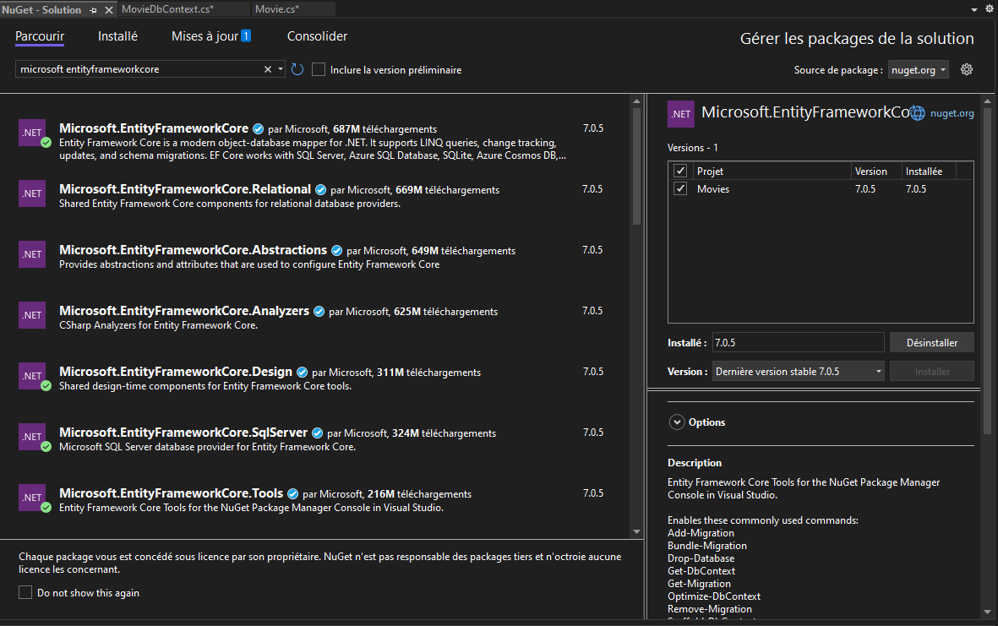

Ajouter chaine de connection après avoir ajouté l’héritage DbContext

-> protected override void OnConfiguring(DbContextOptionsBuilder optionsBuilder)

{

base.OnConfiguring(optionsBuilder);

optionsBuilder.UseSqlServer((@"Server=(localdb)\mssqllocaldb;Database=db_movies");

}

Si cela ne se fait pas automatiquement :

-> using Microsoft.EntityFrameworkCore;

-> ajouter using Movies.Models;

Ajouter DbSet

-> public DbSet<Movie> Movies { get; set; }

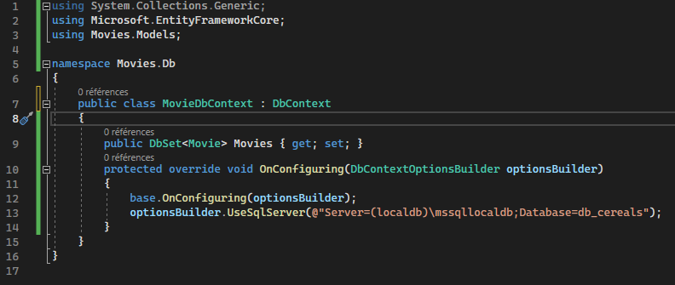

Dans la console du gestionnaire de packages on fait la migration

-> add-migration movies-v1

Cela ouvre alors le détail de la migration

-> attention à ne pas faire de modifications dans cette page

(remove-migration)

-> update-database

A partir de là la base de données est créée et peut être consultée